МІНІСТЕРСТВО ОСВІТИ І НАУКИ УКРАЇНИ
Національний авіаційний університет
Навчально-науковий інститут неперервної освіти

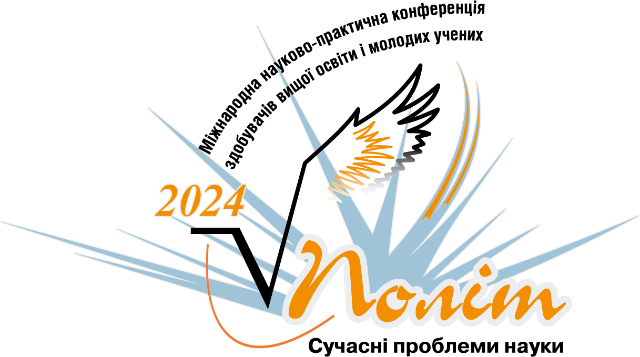

ПРОГРАМА
ХХІV Міжнародної науково-практичної конференції здобувачів вищої освіти і молодих учених
«ПОЛІТ. Сучасні проблеми науки»

напрям
Управління та адміністрування в авіаційній галузі
Підсекція «Управління та адміністрування»

(2-5 квітня 2024 року)

Київ 2024
Підсекція «Управління людським фактором»

Голова: | Дейнега І. І., к.і.н., доц.
Секретар: | Кухоцька О. С.

03.04.2024, 11:00,
https://meet.google.com/rej-mkhg-nss

- Волкова О., НАУ, Київ
ПСИХОЛОГІЧНА КОРЕКЦІЯ ЕМОЦІЙНОГО СТАНУ ЖІНОК ПІД ЧАС ВІЙНИ: ПОРІВНЯЛЬНИЙ АСПЕКТ ЗА ОЗНАКОЮ ПРОЖИВАННЯ НА ТЕРИТОРІЇ УКРАЇНИ І ПРОЖИВАННЯ ЗА КОРДОНОМ.
- Голованчук В., Батрак О., НАУ, Київ
ЗАСТОСУВАННЯ ІНТЕЛЕКТУАЛЬНИХ ІНФОРМАЦІЙНИХ СИСТЕМИ ДЛЯ ПЕРСОНАЛІЗАЦІЇ НАВЧАЛЬНОГО ПРОЦЕСУ В ЗВО
- Гржеляк Л., НАУ, Київ
ПСИХОКОРЕКЦІЙНА РОБОТА З ВІЙСЬКОВИМИ ПІД ЧАС ВІЙНИ
- Гринчій С., НАУ, Київ
ПЕРЕДУМОВИ ШИРОКОГО ЗАСТОСУВАННЯ ІНФОРМАЦІЙНИХ СИСТЕМ В ДІЯЛЬНІСТЬ ЗАКЛАДІВ ВИЩОЇ ОСВІТИ В УКРАЇНІ
- Джиба-Бондаренко Д., НАУ, Київ
МІЖОСОБИСТІСНІ ВЗАЄМИНИ ЯК ЧИННИК ФОРМУВАННЯ СОЦІАЛЬНО-ПСИХОЛОГІЧНОГО КЛІМАТУ В КОЛЕКТИВІ
- Жеребко О., НАУ, Київ
ПСИХОЛОГІЧНІ ФАКТОРИ, ЩО ВПЛИВАЮТЬ НА СПРИЯТЛИВІСТЬ ДО ФІШИНГОВИХ АТАК
- Засєдатєлєва Я., НАУ, Київ
УПРАВЛІННЯ ЗМІНАМИ В КОНТЕКСТІ ІННОВАЦІЙНОГО РОЗВИТКУ
- Ковалевська К., НАУ, Київ
ІНТЕГРОВАНІ СТРАТЕГІЇ УПРАВЛІННЯ ПРОФЕСІЙНИМ СТРЕСОМ В ЕПОХУ ЦИФРОВІЗАЦІЇ
- Костьов’ят І., НАУ, Київ
ПРОФІЛАКТИКА СУЇЦИДАЛЬНОЇ ПОВЕДІНКИ У ЮНАЦЬКОМУ ВІЦІ
- Кухоцький Д. С., НАУ, Київ
РОЛЬ ЕФЕКТИВНОГО КОМУНІКАЦІЙНОГО ПРОЦЕСУ В АВІАЦІЙНІЙ БЕЗПЕЦІ
- Лобур В., НАУ, Київ
ВПЛИВ ІННОВАЦІЙНИХ ПРОЦЕСІВ НА ДІЯЛЬНІСТЬ СУЧАСНОГО ПІДПРИЄМСТВА
- Малікова О., НАУ, Київ
ОСОБЛИВОСТІ ПСИХОКОРЕКЦІЙНОЇ РОБОТИ ПСИХОЛОГА З ВІЙСЬКОВИМИ, ЯКІ МАЮТЬ ФАНТОМНІ БОЛІ
- Мельник С., НАУ, Київ
МОТИВАЦІЯ ЯК ФАКТОР ВПЛИВУ НА ІННОВАЦІЙНИЙ ПОТЕНЦІАЛ
- Петровський А., НАУ, Київ
АВТОМАТИЗАЦІЯ ПРОЦЕСІВ ЯК МЕТОДИКА УПРАВЛІННЯ ПРОЕКТАМИ
- Підгорний Б., Батрак О., НАУ, Київ
ПСИХОЛОГІЧНІ ОСОБЛИВОСТІ ФОРМУВАННЯ СИНДРОМУ ЕМОЦІЙНОГО ВИГОРАННЯ В ПРОФЕСІЙНІЙ ДІЯЛЬНОСТІ ПЕДАГОГІЧНИХ ПРАЦІВНИКІВ
- Скуратівський М., НАУ, Київ
ПСИХОЛОГІЧНІ АСПЕКТИ ВЗАЄМОДІЇ ПРОФЕСІЙНИХ КОМАНД З ТЕХНОЛОГІЯМИ ШТУЧНОГО ІНТЕЛЕКТУ
- Сукач О., НАУ, Київ
ВИКОРИСТАННЯ БОРТОВИХ ЗАСОБІВ ОБ’ЄКТИВНОГО КОНТРОЛЮ ДЛЯ ВИЗНАЧЕННЯ ПСИХОФІЗІОЛОГІЧНОГО СТАНУ ЧЛЕНІВ ЛЬОТНОГО ЕКІПАЖУ В ОСОБЛИВИХ УМОВАХ ПОЛЬОТУ
- Травіна О., НАУ, Київ
ПСИХІЧНИЙ СТАН ПЕРСОНАЛУ ОРГАНІЗАЦІЇ В УМОВАХ ВОЄННОГО ЧАСУ
- Харченко А., Хоменко Г., НАУ, Київ
РЕЗИЛЬЄНТНІСТЬ, ЯК ЧИННИК ПРОФЕСІЙНОЇ ЕФЕКТИВНОСТІ ТА АДАПТИВНОСТІ ВІЙСЬКОВОСЛУЖБОВЦІВ
- Хваліцька А., НАУ, Київ
ВІДНОВЛЕННЯ ВНУТРІШНІХ РЕСУРСІВ ПСИХОЛОГІВ ПІСЛЯ РОБОТИ У ВАЖКИХ УМОВАХ

